RDE. IES Haría
UT2. Actividad 11

Certificación de la instalación de cableado estructurado
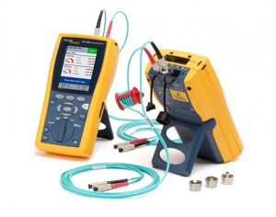
Investiga y contesta a las siguientes preguntas

1. En una instalación de cableado estructurado, ¿en qué consiste la certificación de la instalación?

2. A la hora de certificar lo podemos hacer del enlace y del canal. ¿Cómo se definen estos dos términos, enlace y canal, en la normativa?

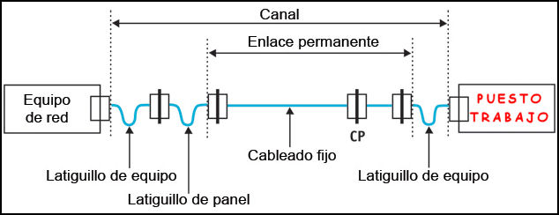

Para ayudarte a entender la diferencia entre ambos puedes ver la siguiente presentación:
http://prezi.com/ws9athaiwvf4/permanent-link-versus-channel-link/

3. ¿Qué se ha de cumplir para obtener la certificación de un sistema de cableado estructurado para una clase (o categoría) determinada?

4. Al certificar se miden una serie de parámetros para comparar sus valores con los establecidos en la normativa. Investiga las siguientes preguntas respecto a los parámetros que se miden en el proceso de certificación

a) ¿Qué se tiene en cuenta respecto a la longitud del cableado?

b) ¿Qué se tiene en cuenta respecto al mapeo de los cables (orden de los cables en los conectores)?

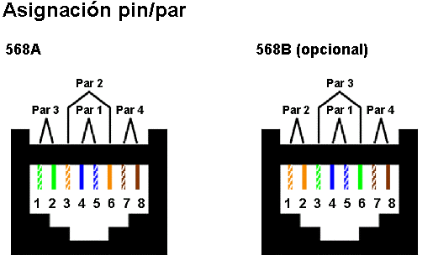

c) ¿En qué consisten las pérdidas de retorno?¿En qué unidad se mide?

d)¿Qué es la atenuación?¿En qué unidad se mide?
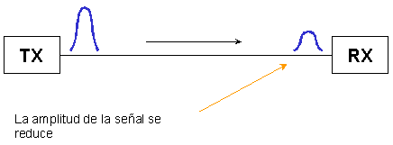

e)¿Qué es la impedancia?¿En qué unidad se mide?

f)¿En qué consiste el retardo en la propagación?

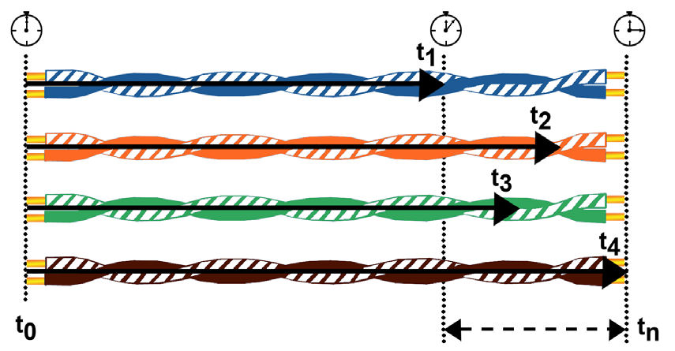

g)¿Qué mide el retardo diferencial?

h)¿Qué es la diafonía?¿En qué unidad se mide?

Existen múltiples medidas de diafonía, algunas de ellas son las siguientes, explica en que consiste cada una:
h.1) NEXT

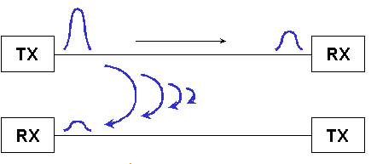

h.2)PSNEXT

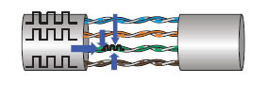

h.3)FEXT

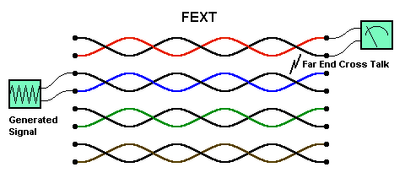

5. Los parámetros anteriores se miden al certificar el cableado de pares de cobre. ¿Cuáles de ellos se utilizan al certificar el cableado de fibra óptica?

6. ¿Qué tipo de herramienta se suele utilizar para certificar?¿Cuántos componentes incluyen?

7. Inserta el precio y una imagen de un certificador de cable de par trenzado y otro para fibra óptica

8. ¿Qué es una memoria técnica?

